瑶池村大事记
- 基础设施建设
从2018年8月开始，历时三年，建成49条巷道，4.9千米，村道19条，总长度8.2千米，安装路灯覆盖158盏，沟塘清淤18条，文化广场1个，小游园3个，瑶池村辖区内巷道硬化面积达到96%以上，受益群众1334户、5863人，改善了群众的出行，让群众有休闲娱乐场所，村容村貌带到了翻天覆地的变化。

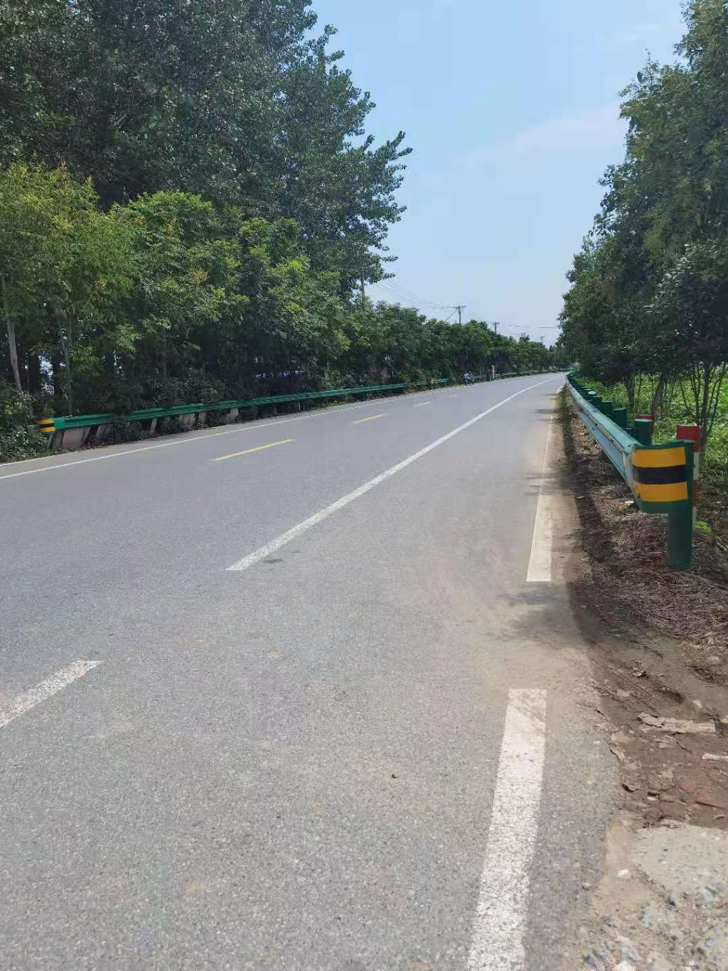

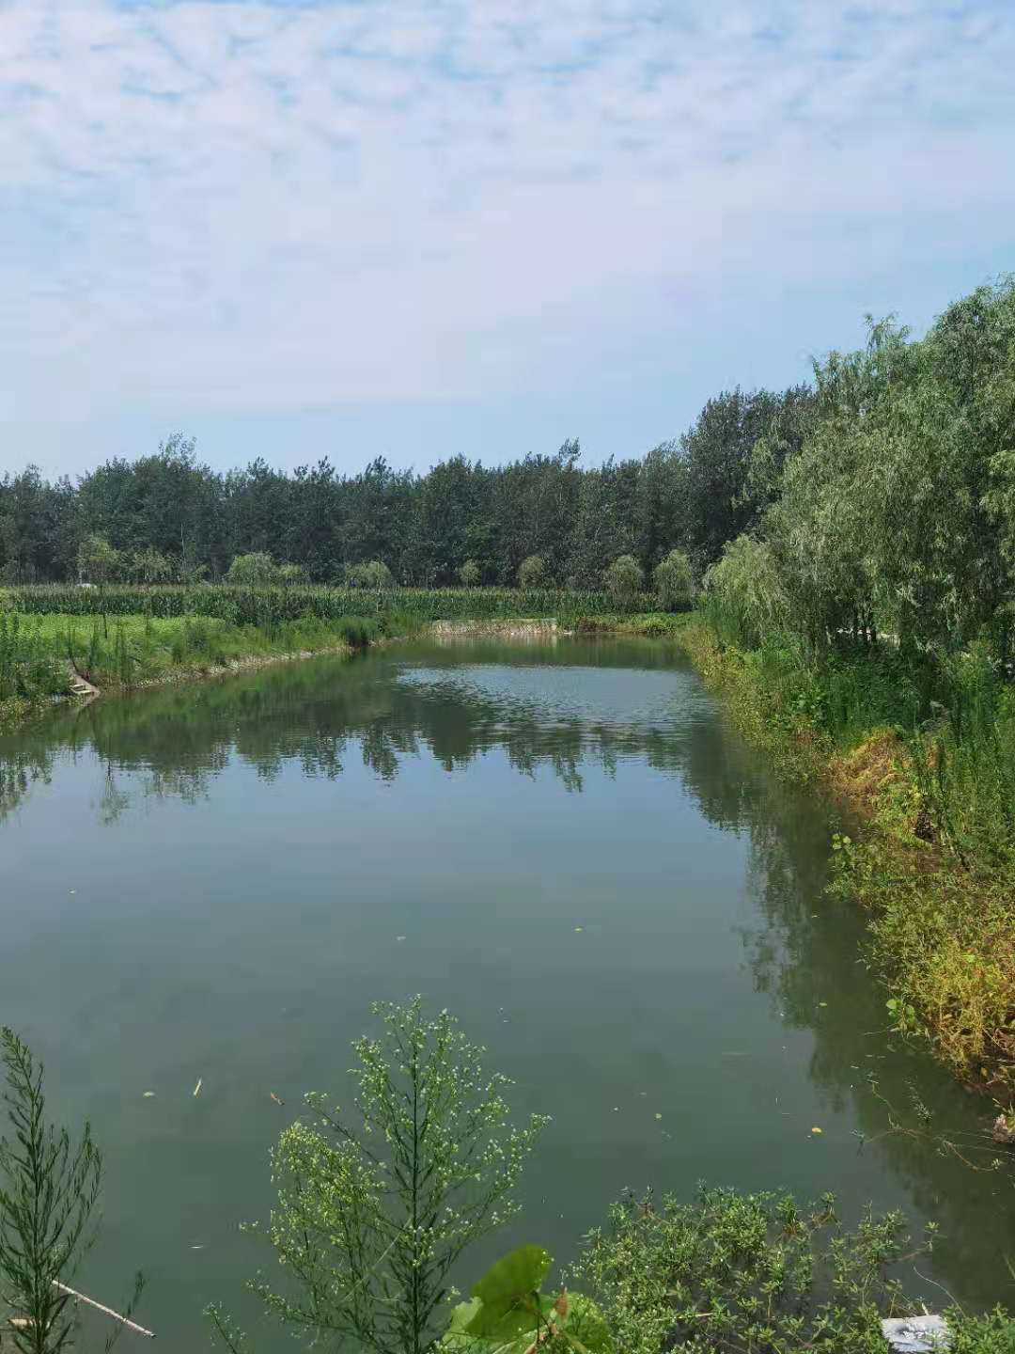
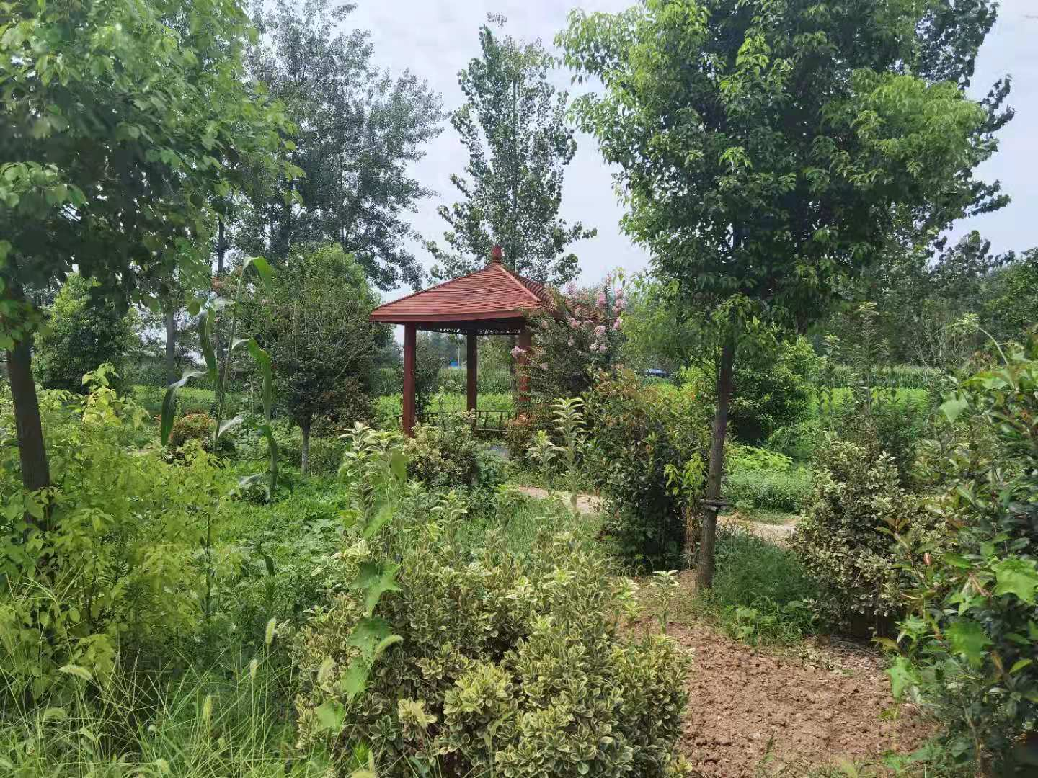

- 文明乡村建设
2020年被临泉县评为“第六届文明村居”，实施了绿化、美化、亮化工程，建设有公园、道路基础设施、安装路灯等工程。瑶池以此为契机，在辖区内实施了人居环境整治提升工作，小公园内健身器材设施齐全，园内屋外干净整洁，与S317省道紧紧相连，群众生活环境发生了明显改善。
